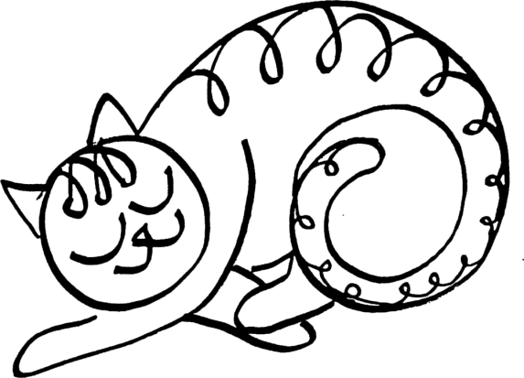INFORMACE RODIČŮM ŽÁKŮ PRVNÍCH TŘÍD

**Adresa školy:** www.zsbarr.cz

ZŠ a MŠ Barrandov, Chaplinovo nám.615/1 Praha 5, 152 00, příspěvková organizace

**Telefonní čísla a email:**

ředitelka 225 374 701  
zástupce 225 374 702, 225 374 704  
sekretariát  [**225 374 700**](mailto:%20225%20374 700) [sekretariat@zsbarr.cz](mailto:sekretariat@zsbarr.cz) školní jídelna 733 643 293  
školní družina 602 165 958

**Vyučovací doba v září:**

**1. školní den** v 8:15 hod. před vstupem do školy – přivítání vedením školy, následuje přechod do tříd pod vedením třídních učitelů, ve třídě budou děti do 9 hodin, pak následuje pro děti družina a rodiče mají první třídní schůzku ve třídách.

**2. školní den** 2 hodiny (8:00 – 9:40), pak následuje družina

**3. a 4. šk. den** 3 hodiny (8:00 – 10:40)

**5. školní den** 4 hodiny (8:00 – 11:40) podle rozvrhu

**2.- 3. týden v září** burza kroužků 14:30 – 17:00 hod., **třídní schůzky 16:00 hod.**

**Podstatné informace:**

* Komunikace s třídním učitelem probíhá v on-line prostředí přes komunikační systém EduPage. Přístupy rodiče obdrží na začátku školního roku.
* Příchod do školy v 7:45 hod.
* Školní přezůvky a obuv na tělocvik nesmí mít černou podrážku.
* Všechny 1. třídy budou ve škole v přízemí- za příznivého počasí budou děti venku na hřišti a v areálu školy
* Pobyt dětí venku během velké přestávky- děti musí mít venku pevnou obuv (je možné si vzít tenisky z věcí na tělesnou výchovu)
* Děti si nechávají oblečení a obuv ve skříňkách. V případě ztráty klíče, rodič hradí jeho náhradu.
* Nepřítomnost žáka ve škole musí být nahlášena třídnímu učiteli přes komunikační systém EduPage, nejpozději do 3 dní od absence žáka.
* Za cenné předměty škola neručí (hodinky, hry, zlato, mobily, tablety apod.).
* Mobilní telefony musí být po dobu pobytu ve škole i ve školní družině vypnuty.
* Pokud má být žák uvolněn ze školy během vyučování, musí zákonný zástupce nebo pověřená osoba vyplnit žádost o uvolnění žáka/ žákyně z vyučování. Tuto žádost žák odevzdá třídnímu učiteli v den své plánované absence.